Приложение
ТВЕРДЫЕ  СОГЛАСНЫЕ |  | ГЛАСНЫЕ | СМЯГЧАЮЩИЕ | ВСЕГДА МЯГКИЕ СОГЛАСНЫЕ | йОТИРОВАННЫЕ  (смешанные)  ГЛАСНЫЕ
ЗВОНКИЕ | ГЛУХИЕ | ОТКРЫТЫЕ
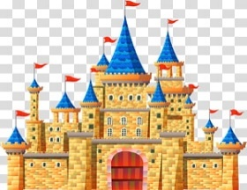 |  |  | 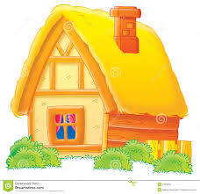 |  | 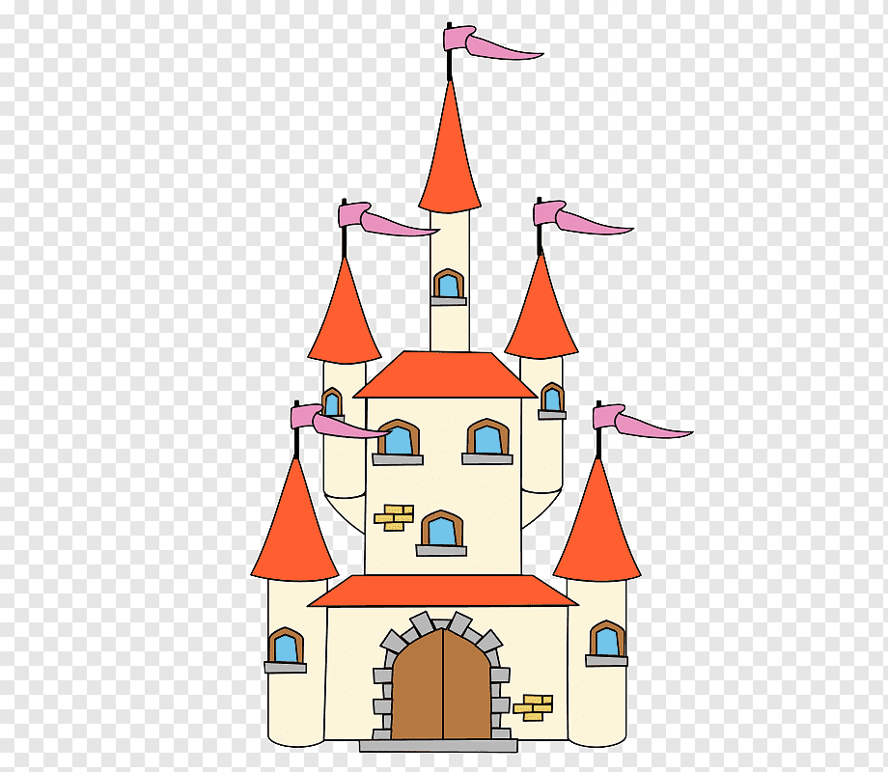
Б | П | А | И | Ч | Е
В | Ф | О | Й | Щ | Ё
Г | К | У | Ь |  | Ю
Д | Т | Ы |  |  | Я
Ж | Ш | Э
З | С
Л
М
Н
Р
 | Х
 | Ц
Таблица 1

Демонстрационный материал к занятиям для распечатывания
Рисунок 4 ЗАМОК ГЛАСНЫХ
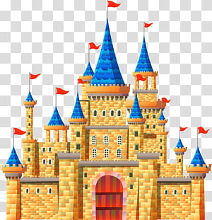
Рисунок 5 ЗАМОК ТВЕРДЫХ СОГЛАСНЫХ
Рисунок 6 ИЗБУШКА ИЗГОЕВ (Й, И, Ь)
Рисунок 7 ЗАМОК ИОТИРОВАННЫХ ГЛАСНЫХ
Рисунок 8 ЗАМОК МЯГКИХ СОГЛАСНЫХ (Ч, Щ)

Поляна Звукограда

К занятиям № №2, 3, 4

+ =

+ =

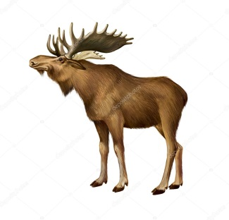
Рисунок 9 ЛОСЬ

Рисунок 10 СОЛЬ

Рисунок 11 КОСТЬ

К занятиям № №2, 3, 4

К занятиям № №2, 3, 4

К занятиям № №2, 3, 4

К занятиям № №2, 3, 4

Дополнительно

